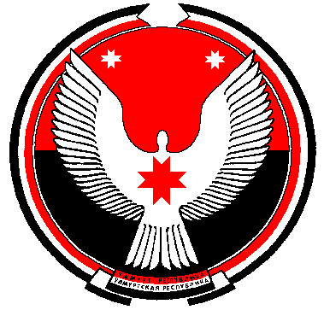

**Совет депутатов муниципального образования**

**«Муниципальный округ Алнашский район Удмуртской Республики»**

**РЕШЕНИЕ**

**Об избрании заместителя Председателя Совета**

**Совета депутатов**

Принято Советом депутатов муниципального образования «Муниципальный округ Алнашский район Удмуртской Республики» 29 сентября 2021 года

В соответствии со ст. 20 Временного порядка работы Совета депутатов муниципального образования «Муниципальный округ Алнашский район Удмуртской Республики» первого созыва Совет депутатов муниципального образования «Муниципальный округ Алнашский район Удмуртской Республики» **РЕШИЛ*:***

Избрать заместителем Председателя Совета депутатов муниципального образования «Муниципальный округ Алнашский район Удмуртской Республики» Новикову Любовь Владимировну.

Председатель Совета депутатов

муниципального образования

«Муниципальный округ Алнашский район» В.П.Майкова

с. Алнаши

29.09. 2021 г.

№ 1/10

Согласовано:

Отдел правовой

и кадровой работы

Администрации Алнашского района ________________________________________